
UNINASSAU

SISTEMA DE APOIO À ALFABETIZAÇÃO HOSPITALAR:
Arquitetando a esperança no IMP

OLINDA
2026
Sistema de Apoio à Alfabetização Hospitalar Arquitetura de Software

Faculdade: Uninassau Olinda
Matéria: Arquitetura de Software
Professor: Cloves Rocha
Curso: Sistemas de Informação
Turno: Manhã
Turma: 3º Período
Alunos:
Daniel Willian da Silva - (01831927)
Emanuelly Araujo Alves de Lima - (01794503)
Gabriel Arruda Caricchio - (01824947)
Hanna Peixoto Parente de Araujo - (01802318)
Ingrid Motta Santos – (01834701)
Pedro Henrique José – (0180325)
Tarsílio Aureliano Soares Silva- (01803880)

Sistema de Apoio à Alfabetização Hospitalar Arquitetura de Software – Relatório Completo
1. Contexto do Problema
O internamento prolongado de crianças e adolescentes pode interromper trajetórias de aprendizagem. Nesse contexto, surge a necessidade de ferramentas tecnológicas que auxiliem professores hospitalares a manter o processo educacional ativo durante o período de internação. O Sistema de Apoio à Alfabetização Hospitalar tem como objetivo permitir a criação de atividades educacionais personalizadas utilizando tecnologia humanizada e apoio de inteligência artificial, respeitando o ritmo individual e o estado emocional do aluno.
2. Arquitetura em Hexagonal
A arquitetura hexagonal, ou de "portas e adaptadores", divide o software em camadas isoladas para proteger a regra de negócio central. O núcleo da aplicação fica no centro e não conhece detalhes externos, como bancos de dados ou interfaces de usuário. A comunicação com o mundo externo ocorre por meio de portas (interfaces) conectadas a adaptadores específicos. A principal vantagem é o desacoplamento total, que facilita testes automatizados sem dependências externas. Isso também permite trocar tecnologias (como mudar de banco de dados) sem alterar uma única linha da lógica de negócios.
Vantagens
Manutenibilidade - É o maior trunfo. Com o as responsabilidades estão separadas, por exemplo em um sistema de finanças se houver um erro no cálculo de imposto, você vai direto na Camada de Negócio. Você não precisa caçar o erro em 50 arquivos diferentes.
Independência de Tecnologia - Você pode trocar a interface (mudar de um site para um app mobile) ou o banco de dados sem precisar reescrever a lógica principal do sistema.
Paralelismo no Desenvolvimento - Um desenvolvedor pode focar em criar as telas (Front-end) enquanto outro trabalha nas regras de negócio (Back-end), desde que as interfaces entre as camadas estejam definidas.
Testabilidade - Como as camadas são isoladas, você pode criar testes unitários para a lógica de negócio sem precisar que o banco de dados esteja ligado ou que a tela esteja pronta.

2.1 Diagrama Arquitetural
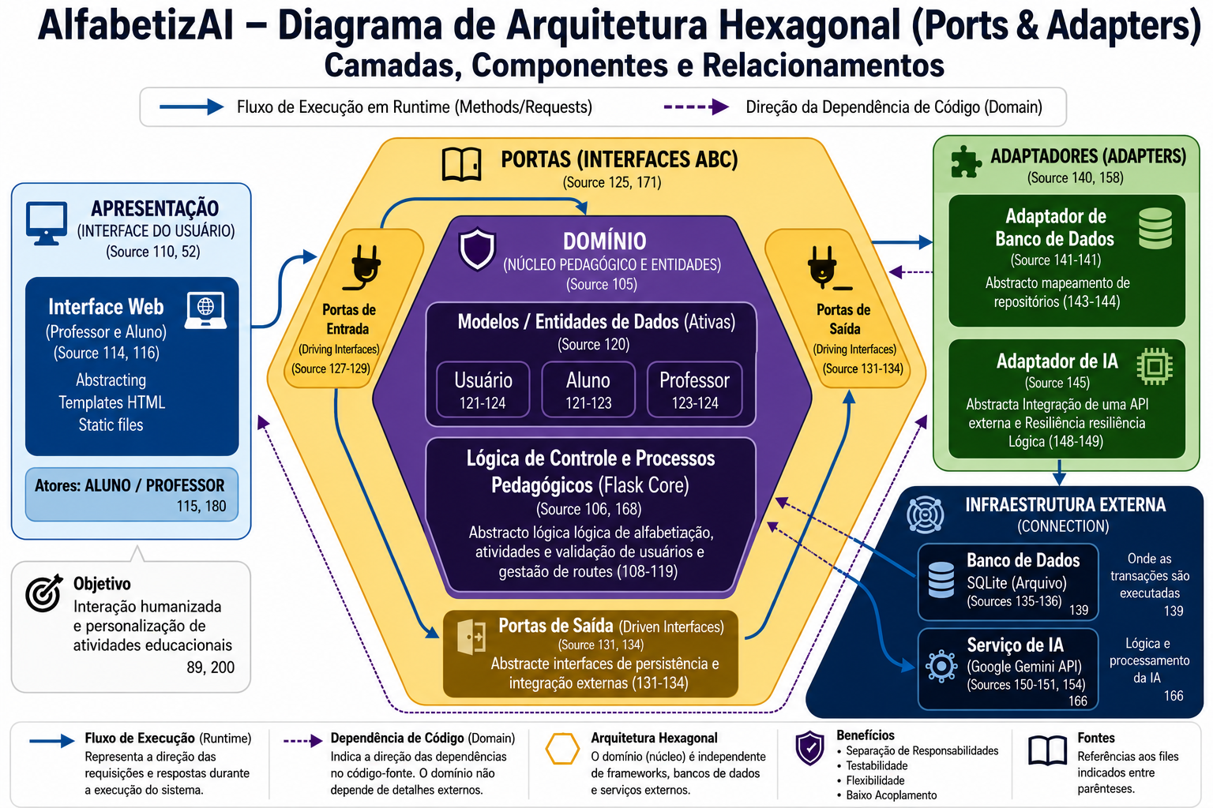3. Design de Componentes
3.1 Camada Adapter (interfaces):
- Responsabilidade: responsável pela por intermediar a comunicação do domain e recursos externos como banco de dados e APIs, usando as as portas como meio de comunicação e fazendo aplicações abstratas.
- Componentes: integration (para APIs) e repositories (para banco de dados).
- Função: desacoplar o sistema, assim reduzindo e facilitando a refatoração geral do código e dando independência de tecnologia, ao troca de tecnologias do sistema (como API de IA) em vez de mexer em todo o código devido a uma tecnologia só será preciso ajustar o adaptador.

3.2 Camada de Conection (Implementação concreta Banco de dados e API)
- Responsabilidade: Fazer a implementação concreta do uso de recurso externos como banco de dados e API.
- Componentes: API (para APIs como a do Gemini) e database (para arquivos de banco de dados como o do banco SQLite.
- Função: Funcionamento geral da API da IA e armazena o banco de dados.
3.3 Domain (núcleo do sistema):
- Responsabilidade: A parte central do sistema, a qual cuida da lógica e funcionamento do sistema.
- Componentes: core, front-end e models
- Função: cuida da gestão de rotas, interface de interação e resposta, modelagem de banco de dados e instancia o app flask.
3.4 Camada de Ports (Comunicação com o exterior do sistema):
- Responsabilidade: responsável pela separação de métodos exclusivos para comunicação externa do sistema.
- Componentes: driving e driven
- Função: Comunicação com recursos externos como API e banco de dados
4. Requisitos Funcionais
• Cadastro de professores e administradores.
• Autenticação de usuários por login.
• Criação de atividades educacionais.
• Personalização de atividades para cada aluno.
• Registro de progresso pedagógico.
• Visualização das atividades pelos alunos.

5. Requisitos Não Funcionais
• Segurança e proteção dos dados dos alunos.
• Usabilidade com interface simples e intuitiva.
• Disponibilidade do sistema em ambiente hospitalar.
• Manutenibilidade da arquitetura.
• Escalabilidade para futuras integrações com IA.
• Responsividade visual para aparelhos mobile
6. Documento de Rationale
O Rationale deste projeto detalha as justificativas para as decisões arquiteturais tomadas, garantindo que o Sistema de Apoio à Alfabetização Hospitalar cumpra seu propósito pedagógico e técnico.
6.1 Justificativa da Arquitetura Hexagonal
A escolha pela Arquitetura Hexagonal fundamenta-se na necessidade manter um sistema seguro e estável a longo prazo. No contexto hospitalar, o sistema deve ser resiliente:
- Adaptação de Interface: Como o estado clínico do aluno pode variar, o sistema pode precisar migrar para um tablet e interface simplificada. O isolamento da camada de apresentação permite essas mudanças sem afetar os dados pedagógicos.
- Evolução da IA: A camada de adaptadores permite que a integração com Inteligência Artificial seja atualizada ou substituída conforme novas tecnologias de alfabetização surjam, sem comprometer a estabilidade do banco de dados.
6.2 Justificativa dos Requisitos Funcionais
Os requisitos de Cadastro e Autenticação foram priorizados para garantir a autoria das atividades e a segurança no ambiente hospitalar. A Personalização de Atividades é o núcleo do sistema, pois o "Rationale" pedagógico defende que cada criança interna possui um tempo de resposta e uma carga emocional distinta, exigindo um software flexível e não puramente genérico.
6.3 Decisões sobre Requisitos Não Funcionais
- Segurança (LGPD): Dado que o sistema lida com dados de menores e informações de saúde, a segurança não é apenas técnica, mas uma conformidade ética e legal obrigatória.
- Escalabilidade: A decisão de estruturar o sistema prevendo integração com IA desde o início visa evitar um "legado técnico" precoce, permitindo que o sistema cresça conforme o volume de alunos e complexidade das atividades aumente.
7. Análise de Trade-offs
A definição da arquitetura deste sistema envolveu a análise de compromissos (trade-offs) entre requisitos conflitantes, buscando o equilíbrio ideal entre a proteção de dados sensíveis
a fluidez da experiência do usuário (especialmente crianças em ambiente hospitalar).
7.1 Segurança vs. Desempenho
A implementação de protocolos rigorosos de segurança, hash de senhas e verificações de segurança e funcionamento de recursos, introduz necessariamente uma carga de processamento adicional.
- Decisão: Optou-se pela criptografia seletiva. Apenas dados sensíveis (senhas, registros médicos e pedagógicos) são criptografados no banco de dados, enquanto elementos de interface e recursos estáticos da alfabetização são carregados sem essa camada, garantindo que o sistema permaneça ágil em redes hospitalares que podem ser instáveis.
7.2 Robustez vs. Usabilidade
Sistemas extremamente seguros tendem a ser "pesados" e burocráticos. Para mitigar isso, a equipe decidiu:
- Utilizar processamento assíncrono em chamadas de API de IA evitando que a interface "trave" enquanto o sistema processa a personalização da atividade.
- Aplicar boas práticas de Código, garantindo que a robustez do sistema não resulte em um código de difícil leitura ou manutenção.

8. Segurança de Dados (LGPD e ECA)
O tratamento de dados no Sistema de Apoio à Alfabetização Hospitalar é regido pelo princípio da "Privacidade por Design" (Privacy by Design), garantindo conformidade com a LGPD (Lei 13.709/2018) e o ECA (Lei 8.069/1990).
8.1 Proteção de Dados de Menores (ECA)
Considerando que o público-alvo são crianças e adolescentes em situação de vulnerabilidade (internamento), o sistema aplica o princípio do melhor interesse do menor.
- Consentimento: O acesso aos dados pedagógicos e de saúde exige a autorização prévia e clara dos responsáveis legais.
- Finalidade: Os dados coletados limitam-se ao estritamente necessário para o processo de alfabetização, evitando coletas excessivas.
8.2 Medidas Técnicas de Segurança
- Anonimização: Em relatórios estatísticos ou de pesquisa, os nomes dos alunos são substituídos por identificadores únicos não rastreáveis.
- Logs de Auditoria: Todas as ações de leitura ou alteração de dados sensíveis são registradas em logs protegidos, permitindo rastrear quem acessou qual informação e em que momento.
8.3 Fortalecimento da Segurança via Design Arquitetural A arquitetura Hexagonal não é apenas uma escolha organizacional, mas uma estratégia de defesa para o cumprimento da LGPD e do ECA. A estrutura física do projeto reflete a proteção de dados sensíveis através de:
- Isolamento de Credenciais Sensíveis: Chaves de API (como a OPENAI_API_KEY) são restritas à camada /ai, evitando que falhas na interface (Frontend) exponham variáveis de ambiente críticas.
- Blindagem do Banco de Dados: A camada core atua como um filtro de segurança intermediário, impedindo que entradas do usuário toquem diretamente o database/models.py, o que reduz drasticamente riscos de SQL Injection.
- Redução da Superfície de Ataque: O sistema funciona como um "castelo com várias muralhas", onde comprometer uma camada não garante acesso imediato aos dados dos estudantes ou recursos financeiros do projeto.
- Controle Unificado de Privacidade: A centralização da lógica de dados na camada database facilita a implementação de auditorias e criptografias exigidas pela LGPD, garantindo que informações de menores não circulem de forma insegura.
9. Conclusão
O desenvolvimento da arquitetura para o Sistema de Apoio à Alfabetização Hospitalar demonstra que a tecnologia, quando aplicada de forma humanizada, pode mitigar os impactos negativos do internamento prolongado no desenvolvimento educacional de crianças e adolescentes.
A escolha pela organização hexagonal e pelo "Privacy by Design" mostrou-se a decisão mais acertada para este cenário. Ao distribuir o risco e restringir as responsabilidades em compartimentos onde as interfaces controlam com exatidão o fluxo de dados, o projeto entrega uma infraestrutura robusta que protege a privacidade infantil não apenas juridicamente, mas tecnicamente.
A escolha pela Arquitetura em Hexagonal (Ports and Adapters) e o uso de designs patterns mostraram-se as decisões mais acertadas para este cenário por três motivos fundamentais:
- Resiliência e Longevidade: O isolamento da lógica de negócio garante que o sistema possa evoluir tecnologicamente nos próximos anos sem a necessidade de refatorações completas, permitindo a integração futura com novos modelos de IA.
- Segurança e Ética: A estrutura adotada blinda os dados sensíveis de menores, atendendo com rigor às exigências da LGPD e do ECA, o que é inegociável em um ambiente de saúde.
- Adaptabilidade Pedagógica: O desacoplamento entre interface e processamento permite que o software seja utilizado em diferentes dispositivos (tablets, desktops ou dispositivos assistivos), respeitando as limitações físicas e o ritmo de aprendizagem de cada aluno.
Em suma, o projeto entrega uma infraestrutura robusta e escalável, pronta para suportar
professores hospitalares na missão de manter o processo de alfabetização ativo, personalizado
e seguro, transformando o período de internação em uma oportunidade de continuidade
cognitiva e emocional dos alunos.

